MATERIAL DE APOYO

Charla 1 — IA en el trabajo: del humo a la política institucional
Para llevar: noticias para verificar, glosario y recursos. Tené este documento a mano durante la charla — vas a poder entrar a los links y seguir los ejemplos en vivo.
MicelIA — Consultoría en Inteligencia Artificial
CÓMO USAR ESTE DOCUMENTO
Cada ficha es una noticia real que podés verificar por tu cuenta. Entrá, leé y sacá tus propias conclusiones. Las fichas siguen el mismo orden de los bloques de la charla.
Convención de íconos: 📄 = documento o norma oficial · 🔗 = nota que sintetiza el bloque · ▶ = video · sin ícono = noticia.

Antes de empezar — Bajate la app oficial
Si vas a seguir la charla desde el celular, instalá la app oficial antes de venir.
⚠️ OJO CON LAS IMITACIONES
Hay muchas apps truchas que copian el nombre y el ícono. Fijate siempre que el desarrollador sea OpenAI (para ChatGPT) o Google (para Gemini). Si figura otro desarrollador, no es la oficial.

Así se ve la app oficial de ChatGPT (buscá exactamente esta, publicada por OpenAI):
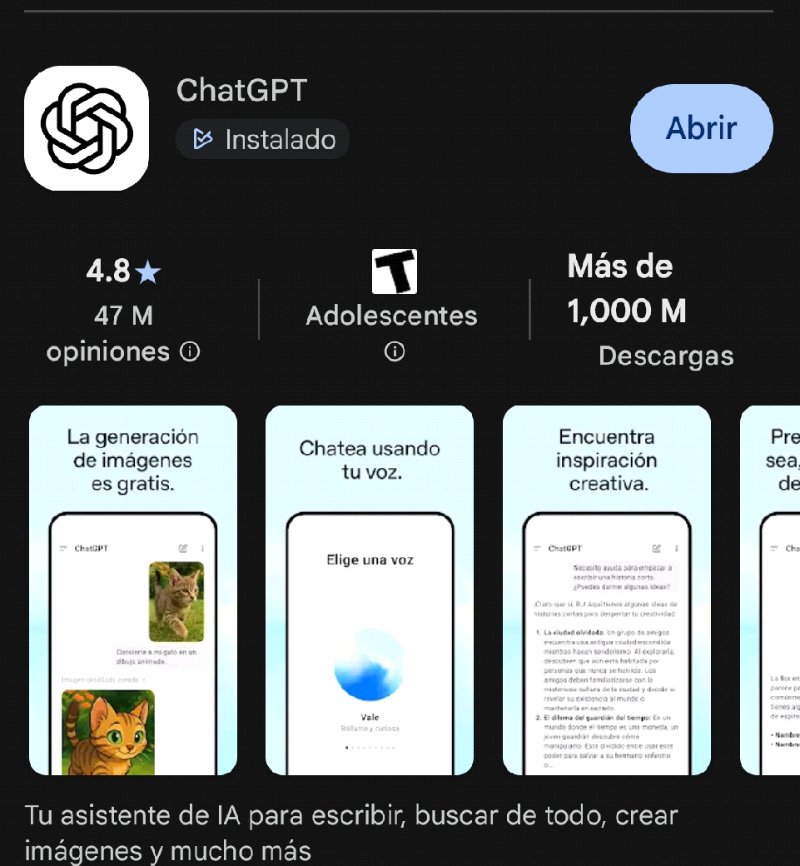

ChatGPT — desarrollada por OpenAI
Android (Google Play): play.google.com/store/apps/details?id=com.openai.chatgpt
iPhone (App Store): apps.apple.com/app/id6448311069
Gemini — desarrollada por Google
Android (Google Play): play.google.com/store/apps/details?id=com.google.android.apps.bard
iPhone (App Store): apps.apple.com/app/id6477489729

Bloque 1 — «¿El futuro ya llegó?»
Noticias para verificar por tu cuenta. Sacando el humo: qué está pasando de verdad con la IA en el trabajo.
1. El reemplazo es real (Salesforce).
Su CEO, Marc Benioff, confirma que pasó de 9.000 a 5.000 personas en atención al cliente: «necesito menos».
Infobae, sep-2025 · https://www.infobae.com/estados-unidos/2025/09/03/marc-benioff-confirmo-la-mayor-automatizacion-en-salesforce-4000-empleados-reemplazados-por-ia/

2. Despidos récord con ganancias récord (Microsoft).
~17.000 despidos en 2025 mientras los ingresos crecen 18%. El contraste que no cierra.
El Cronista, oct-2025 · https://www.cronista.com/espana/economia-finanzas/microsoft-despidio-a-17000-empleados-en-lo-que-va-del-ano-pero-tiene-ganancias-record-cual-es-la-formula-del-exito/

3. La IA como excusa: el «AI washing».
El propio Sam Altman (CEO de OpenAI) admite que muchas empresas culpan a la IA de despidos que harían igual.
Infobae, mar-2026 · https://www.infobae.com/tecno/2026/03/02/sam-altman-desenmascara-el-ai-washing-directivos-culpan-a-la-ia-de-despidos-premeditados/

4. El efecto boomerang (IBM).
Despidió ~8.000 de RR.HH. para automatizar y terminó contratando más personal humano.
Infobae, may-2025 · https://www.infobae.com/espana/2025/05/19/la-empresa-informatica-que-despidio-a-8000-trabajadores-para-reemplazarlos-por-la-ia-y-despues-volvio-a-contratarlos-gracias-a-la-ia/

5. El arrepentimiento es tendencia (la «prima del retorno»).
El 29% de las empresas que recortaron ya recontrató; los puestos de vuelta pagan 20-35% más.
BioBioChile, jun-2026 · https://www.biobiochile.cl/noticias/opinion/columnas-bbcl/2026/06/04/el-boomerang-de-la-automatizacion-empresas-recontratan-trabajadores-humanos-que-reemplazaron-con-ia.shtml

6. El gasto sin retorno (MIT).
El 95% de los proyectos piloto de IA generativa en empresas no da ningún retorno medible.
Infobae, may-2026 · https://www.infobae.com/tecno/2026/05/28/revelador-informe-expone-el-fracaso-de-la-ia-el-95-de-las-empresas-gasta-millones-sin-ver-resultados/

7. Las empresas de IA pierden fortunas (OpenAI).
Proyecta perder miles de millones y no ser rentable hasta 2030: la fase barata fue estrategia, no regalo.
Xataka, abr-2026 · https://www.xataka.com/robotica-e-ia/openai-empresa-exitosa-planeta-tambien-que-planea-perder-85-000-millones-dolares-solo-ano

8. ¿Y en Argentina? Las PYMEs.
El 41,6% ya usa IA, el 91,2% NO redujo personal, pero solo el 3,3% tiene una política escrita.
La Nación, may-2026 · https://www.lanacion.com.ar/economia/IA/salto-institucional-la-clave-que-llevara-a-las-pymes-argentinas-a-maximizar-el-potencial-de-la-ia-nid13052026/

🔗 9. La síntesis (cierre del bloque).
Despidieron a miles para reemplazarlos con IA y ahora enfrentan una factura millonaria — más los riesgos de filtración de datos. La nota que resume toda la charla.
Clarín, 2026 · https://www.clarin.com/tecnologia/despidieron-miles-empleados-reemplazarlos-ia-ahora-enfrentan-factura-millonaria_0_LugMcuigeq.html

Bloque 2 — Privacidad y recaudos del trabajador
El riesgo no es abstracto. Estos son los datos y casos que lo prueban — y la ley que te protege (y te obliga).
1. Shadow AI: las cifras.
El 77% de los empleados ya pega datos de la empresa en IA sin autorización; el 82% usa cuentas personales; el 69% de los directivos la usa por su cuenta. Costo de una fuga con shadow AI: +670.000 USD sobre una brecha común.
Javadex, mar-2026 · https://www.javadex.es/blog/shadow-ai-peligro-oculto-empresa-como-controlarlo-2026

2. El caso Samsung (la fuga real).
En 2023, tres ingenieros filtraron código fuente y un acta de reunión a ChatGPT en menos de 20 días. Resultado: prohibición total de la herramienta en la empresa.
Hipertextual, abr-2023 · https://hipertextual.com/2023/04/chatgpt-empleados-samsung-filtran-informacion-confidencial

3. Prohibir no funciona (lo dice Microsoft).
Bloquear la IA empuja al empleado a usarla desde el celular, fuera de todo control. La solución no es prohibir, es gestionar: dar herramientas aprobadas.
Expansión, feb-2026 · https://expansion.mx/tecnologia/2026/02/19/shadow-ai-3-de-cada-10-herramientas-de-ia-en-empresas-no-estan-autorizadas

📄 4. La ley que te alcanza (texto oficial).
Ley 25.326 de Protección de Datos Personales. Mirá especialmente el art. 10 (deber de confidencialidad): el secreto subsiste aun después de terminada tu relación laboral. Aplica a privados y al Estado.
Infoleg (texto oficial actualizado) · https://servicios.infoleg.gob.ar/infolegInternet/anexos/70000-74999/70368/texact.htm

Bloque 3 — La necesidad: IA como política institucional
Por qué la adopción institucional no es burocracia: es la única alternativa real al descontrol.

1. Klarna: por qué el humano es insustituible.
Presumió de una IA que hacía el trabajo de 700 personas; su CEO admitió que el resultado fue de «calidad inferior» y volvió a invertir en atención humana. La prueba de que sin supervisión humana, la IA baja la calidad.
Xataka, jun-2025 · https://www.xataka.com/robotica-e-ia/klarna-presumio-que-ia-trabajo-700-personas-su-calidad-baja-que-esta-recontratando-humanos

2. No es la tecnología, es cómo se integra (MIT).
El 95% de los proyectos fracasa no por los modelos, sino por cómo se implementan: los asistentes generalistas sirven como apoyo personal, pero no se integran solos en los procesos de la empresa.
Xataka, sep-2025 · https://www.xataka.com/robotica-e-ia/empresas-estan-entusiasmadas-promesas-ia-resultados-economicos-no-mucho-ruido-pocas-nueces

Nota: en este bloque también se nombran dos formas de supervisión humana — «human in the loop» y «human on the loop». Su definición está en el glosario, al final de este documento.

Glosario — Diccionario mínimo de IA
Lo justo para no quedar afuera. Sin tecnicismos.
▶ ANTES DE LEER, SI PREFERÍS VERLO
Varios de estos conceptos —modelo, prompt, iterar y la ventana de contexto— los explico en un video de ~8 minutos. Buen punto de partida si arrancás de cero:
youtube.com/watch?v=yvnk_HqBuA4

LLM (modelo grande de lenguaje).
Es el tipo de programa detrás de ChatGPT, Claude o Gemini. Funciona prediciendo, palabra por palabra, cuál es la continuación más probable de un texto. No «sabe» ni «entiende» como una persona: es un predictor de texto extraordinariamente bueno. Tenerlo claro ayuda a entender por qué a veces se equivoca con tanta seguridad.
Modelo. ▶ en el video
El «cerebro» concreto que estás usando. Hay distintos modelos (unos más rápidos, otros más potentes) y distintas versiones de cada uno, que van mejorando con el tiempo. Cuando elegís entre opciones en la app, estás eligiendo modelo.
Prompt. ▶ en el video
La instrucción que le das a la IA. Es la materia prima del resultado: cuanto más clara y específica sea tu instrucción, mejor va a ser la respuesta. Gran parte de «usar bien la IA» es, en realidad, escribir buenos prompts.
Iterar. ▶ en el video
Ajustar el pedido en rondas sucesivas hasta llegar a lo que buscás. Rara vez sale perfecto al primer intento: le pedís algo, mirás el resultado, corregís («más corto», «más formal», «sacá esto») y volvés a pedir. Iterar es la diferencia entre pelearse con la herramienta y trabajar con ella.
Ventana de contexto. ▶ mencionado en el video
Lo que la IA «recuerda» dentro de una misma conversación: todo lo que escribiste y respondió hasta ese punto. Cuando la conversación se hace muy larga, las primeras cosas empiezan a «caerse» de esa memoria. Por eso a veces conviene empezar de nuevo en lugar de seguir estirando un chat eterno.
Alucinación.
Cuando la IA inventa con total seguridad algo que es falso: un dato, una cita, un artículo de ley que no existe. No miente a propósito —no tiene intención—, simplemente genera la continuación que le «suena» correcta. Regla de oro: todo dato importante se verifica en la fuente original.
Token.
La unidad mínima con la que la IA mide el texto: más o menos un pedazo de palabra. No se paga por mensaje ni por pregunta, sino por tokens — tanto los que escribís como los que la IA responde. Por eso un mismo trabajo puede salir más caro si el modelo «razona» más: consume más tokens. Es la moneda con la que se mide el costo de usar IA.

Para ir un poco más lejos
Conceptos que vamos a desarrollar en las próximas charlas. Acá quedan nombrados para que los tengas.
Human in the loop («humano en el bucle»).
La IA propone, pero un humano revisa y aprueba cada resultado antes de que tenga efecto. El humano es un paso obligatorio del proceso. Es el esquema indicado para tareas críticas, donde un error no se puede dejar pasar.
Human on the loop («humano sobre el bucle»).
La IA actúa por su cuenta y el humano supervisa el conjunto, con poder de intervenir o frenarla cuando algo se desvía. El humano vigila, pero no aprueba uno por uno. Sirve para tareas de mucho volumen y menor riesgo. La idea de fondo es siempre la misma: el humano nunca sale del cuadro; lo que cambia es cuánta supervisión necesita cada tarea.

